高英高級工商職業學校
學生申訴及再申訴評議委員會組織及運作辦法

88年9月3日88學年度第1學期期初校務會議訂定通過
101年8月29日101學年度第1學期期初校務會議修訂通過
102年8月29日102學年度第1學期期初校務會議修訂通過
103年8月28日103學年度第1學期期初校務會議修訂通過
104年8月28日104學年度第1學期期初校務會議修訂通過
106年8月29日106學年度第1學期期初校務會議修訂通過
108年8月30日108學年度第1學期期初校務會議修訂通過
110年8月30日110學年度第1學期期初校務會議修訂通過
111年8月29日111學年度第1學期期初校務會議修訂通過
一、依據：高級中等教育法第54條於111年5月26日生效，教育部業以111年5月2日臺教授國部字第1110049363A號令發布「高級中等學校學生申訴及再申訴評議委員會組織及運作辦法」修正。
二、目的：為處理學生或學生自治組織申訴案件，培養學生理性解決問題之機制，並保障學生權益，促進學校和諧，落實民主教育功能。
三、組織：
(一)設置學生申訴評議委員會（簡稱申評會，以下稱本會）。
(二)申評會置13人，任期一年，均為無給職，由校長就學校行政人員代表、教師代表、家長會代表、學生代表及法律、心理或輔導學者專家聘（派）兼之。申評會處理特殊教育學生申訴案件，應增聘特殊教育學者專家、特殊教育家長團體代表或其他特殊教育專業人員至少二人擔任委員，不受委員人數上限之限制。任一性別委員人數不得少於委員總數三分之一。
(三)學校學生獎懲委員會委員，不得兼任同校申評會委員。
(四)申評會委員會議，由校長召集，並於委員產生後第一次開會時，由委員互選一人擔任主席，主持會議。
(五)申評會委員會議，委員應親自出席，不得委託他人代理出席。申評會之決議，應有全體委員三分之二以上出席，以出席委員過半數之同意行之。
(六)申評會行政業務由輔導室辦理之。
四、學生申訴：學生或學生自治組織對學校之懲處、其他措施或決議（以下簡稱原措施），認為違法或不當致損害其權益者，得向原措施學校提起申訴。學生之父母或監護人得為學生之代理人提起申訴。
學生自治組織提起申訴時，應以該組織之名義為之。
五、處理程序：
(一)學校對學生有關懲處或行政處分通知書上，應附記『如不服本處分，得於處分書送達之次日起三十日內，向學校申評會提出申訴』。
(二)學生或學生自治組織提起申訴者，應於收受或知悉原措施之次日起三十日內，以書面向學校為之。
申訴之提起，以學校收受申訴書之日期為準。
(三)申訴應具申訴書，載明下列事項，由申訴人或代理人簽名或蓋章：
1、申訴人姓名、出生年月日、身分證明文件號碼、住所或居所、電話。
2、有代理人者，其姓名、出生年月日、身分證明文件號碼、住所或居所、電話。
3、檢附原措施之文書、有關之文件及證據。
4、收受或知悉原措施之年月日、申訴之事實及理由。
5、應具體指陳原措施之違法或不當，並應載明希望獲得之具體補救。
6、提起申訴之年月日。
提起申訴不合法定程式，其情形可補正者，申評會應通知申訴人於七日內補正。
(四)申評會應於收受申訴書後，儘速以書面檢附申訴書影本及相關書件，通知為原措施單位提出說明。
前項書面通知達到後，原措施單位應擬具說明書連同關係文件送申評會及申訴人。但原措施單位認為申訴為有理由者，得自行撤銷或變更原措施，並通知申評會及申訴人。
(五) 申訴案件有下列情形之一者，應依各款規定處理：
1、學生因疑似涉及性別平等教育法案件提起申訴者，依性別平等教育法第五章相關規定辦理。
2、學生因疑似涉及校園霸凌防制準則案件提起申訴者，依校園霸凌防制準則規定辦理。
(六) 申訴人向學校提起申訴，同一案件以一次為限。
申訴人提起申訴後，於學生申訴評議決定書（以下簡稱評議決定書） 送達前，得撤回申訴。申訴經撤回者，申評會應終結申訴案件之評議， 並以書面通知申訴人及其法定代理人。
申訴經撤回後，不得就同一案件再提起申訴。
(七) 申評會委員會議，以不公開為原則。
申評會評議時，應秉持客觀、公正、專業之原則，給予申訴人及學校相關人員充分陳述意見及答辯之機會，並得通知申訴人及其法定代理人、關係人到會陳述意見。
申訴人請求陳述意見而有正當理由者，應予書面陳述、到會或到達其他指定處所陳述意見之機會。
申評會委員會議之評議決定，以無記名投票表決方式為之。
申評會委員會議之與會人員及其他工作人員對於評議、表決及其他委員個別意見，應嚴守秘密；涉及學生隱私之申訴案及申訴人之基本資料，均應予以保密。
(八) 申評會委員有下列各款情形之一者，應自行迴避：
1、行政程序法第三十二條各款所定情形之一。
2、參與申訴案件原措施之處置。
(九) 申訴之評議決定，應於收受申訴書之次日起三十日內為之，並應於評議決定之次日起十日內，作成評議決定書。
(十)申評會做成評議決議書，應即以學校名義交由申訴人簽收或由郵政機關以雙掛號送達申訴人，其無正當理由拒絕收領時，得將評議決議書留置於應送達處所或寄存於送達地之郵政機關，以為送達。
(十一) 申訴案件經作成評議決議書送達申訴人後，學校應依評議決定確實執行，必要時得採補救措施，以維護學生權益。
(十二) 學校對於足以改變學生身分或損害其受教育機會措施之申訴案學生，於評議決定確定前，應以彈性輔導方式，安排其繼續留校就讀，並以書面載明學籍相關之權利及義務。
六、評議效力：申評會之評議，如原處分單位認有與法令牴觸或事實上窒礙難行者，應列舉具體理由，依行政程序呈報校長，校長如認為理由充分，得交付申評會再議。否則，評議書經校長核定後，本校應即採行。
七、學生再申訴：
(一)為辦理學生再申訴案件之評議，應設學生再申訴評議委員會（以下簡稱再申評會）。
再申評會置委員十三人，由校長依「高級中等學校學生申訴及再申訴評議委員會組織及運作辦法修正條文」第二十五條規定聘（派）兼之。
(二)處理特殊教育學生再申訴案件時，應由學校主管機關就原設立之再申評會，增聘與特殊教育需求情況相關之特殊教育學者專家、特殊教育家長團體代表或其他特殊教育專業人員至少二人擔任委員
(三)申訴人不服學校申訴決定者，得向輔導室提起再申訴；其提起訴願者，輔導室應於十日內，將該事件移送應受理之學生再申訴評議委員會，並通知學生或學生自治組織。
前項學生之法定代理人，得為學生之代理人提起再申訴。
學生或學生自治組織提起再申訴時，得選任代理人及輔佐人。
(四)學生或學生自治組織提起再申訴者（以下簡稱再申訴人），應於評議決定書達到之次日起三十日內以書面為之。
再申訴之提起，以學校主管機關收受再申訴書之日期為準。
(五)再申訴應具再申訴書，載明各項資料及再申訴之事實及理由，由再申訴人或代理人簽名或蓋章
(六)再申評會應自收受再申訴書之次日起十日內，以書面檢附再申訴書影本及相關書件，通知原措施學校單位提出說明。
輔導室應自前項書面通知達到之次日起二十日內，擬具說明書連同關係文件送再申評會，並應將說明書抄送再申訴人。但原措施學校單位認再申訴為有理由者，得自行撤銷或變更原措施，並函知再申評會及再申訴人。
(七)再申訴人提起再申訴，同一案件以一次為限。
再申訴人提起再申訴後，於學生再申訴評議決定書（以下簡稱再申訴評議決定書）送達前，得撤回再申訴。再申訴經撤回者，再申評會應終結再申訴案件之評議，並以書面通知再申訴人、其法定代理人及原措施學校。
再申訴經撤回後，不得就同一案件再提起再申訴。
(八)再申評會委員會議，由主管機關首長或其指定人員召集，並於委員產生後第一次開會時，由委員互選一人擔任主席，主持會議。
再申評會主席，不得由該級學校主管機關首長擔任。
(九)再申評會委員會議，委員應親自出席，不得委託他人代理出席。
再申評會之決議，應有全體委員三分之二以上出席，以出席委員過半數之同意行之。
(十)再申評會處理再申訴案件，應依職權調查證據，並得經決議成立調查小組調查。
(十一)再申評會或調查小組進行調查之規定，應依「高級中等學校學生申訴及再申訴評議委員會組織及運作辦法修正條文」第三十五條規定辦理。
(十二)再申評會委員會議，以不公開為原則。
再申評會評議時，應秉持客觀、公正、專業之原則，給予再申訴人及學校相關人員充分陳述意見及答辯之機會，並得通知再申訴人、其法定代理人、關係人及學校相關人員到會陳述意見。
(十三)再申訴案件有下列各款情形之一者，再申評會應為不受理之評議決定：
1、再申訴書不合法定程式不能補正，或經通知限期補正而屆期未完成補正。
2、再申訴人不適格。
3、逾期之再申訴案件。但再申訴人因不可抗力或不可歸責於己之事由，於其原因消滅後二十日內，以書面申請並提出具體證明者，不在此限。
(十四) 再申訴有理由者，再申評會應為有理由之評議決定；其有補救措施者，並應於再申訴評議決定書主文中載明。
前項評議決定撤銷原措施、原申訴評議決定，發回原措施單位另為措施。
(十五) 再申評會作成再申訴評議決定書，應以再申評會所屬主管機關名義，於再申訴評議決定書作成後十五日內，送達再申訴人及其法定代理人、原措施單位；無法送達者，依行政程序法相關規定處理。
八、本辦法送校務會議通過，並陳 校長核定後實施，修正時亦同。

附件1
高英高級工商職業學校111學年度
學生申訴評議委員會編組表
編組職稱 | 職稱 | 性別 | 備註
召集人 | 校 長 | 男
執行秘書 | 輔導主任 | 男
行政代表委員 | 總務主任 | 男
行政代表委員 | 人事主任 | 男
行政代表委員 | 教學組長 | 女
行政代表委員 | 輔導室資料組長 | 男
教師代表委員 | 教 師 | 女
教師代表委員 | 教 師 | 女
教師代表委員 | 教 師 | 女
家長代表委員 | 家長會代表 | 女
學生代表委員 | 學生代表 | 男
學生代表委員 | 學生代表 | 女
社會專業代表委員 | 社會專業人員 | 女 | 人才庫
特教代表委員 | 特教專業人員 | 女
特教代表委員 | 特教專業人員 | 女
1. 申評會置委員七人至十五人。
2. 學校行政人員代表、教師代表及家長會代表。
3. 學生代表至少一人。
4. 校外法律、教育、兒童及少年權利、心理或輔導專家學者至少一人。
5. 任一性別委員，不得少於委員總數三分之一。
6. 處理特殊教育學生申訴案件時，學校就原設立之申評會，增聘校外特殊教育學者專家、特殊教育家長團體代表或其他特殊教育專業人員至少二人擔任委員。

附件2

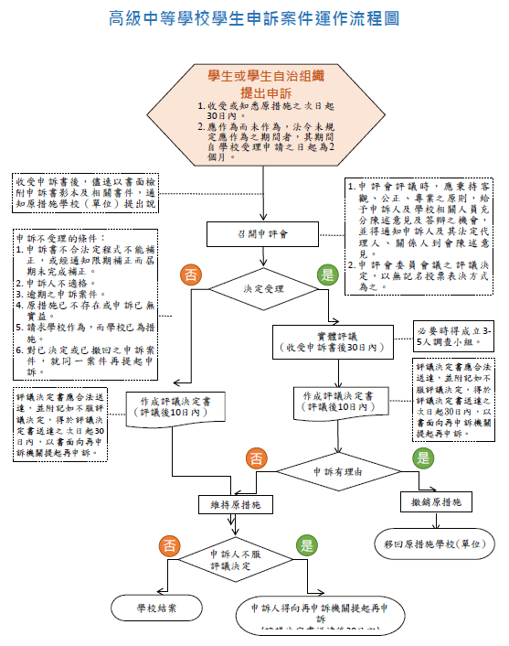

附件3

